Перебор с помощью for
С циклом for мы уже знакомы. Давайте напомним, как выглядит его структура:
for (начальное значение; условие; шаг) {
// тело цикла;
};
Цикл for действует строго в следующем порядке:
  - Начальное значение. Выполняется один раз при входе в цикл. В нем мы задаем начальное значение для переменной.
  - Условие. Проверяется перед каждой итерацией (кругом) цикла. Если условие не выполняется, цикл остановится.
  - Тело цикла. Выполняется снова и снова, пока условие верно. В нем мы прописываем всю необходимую нам логику.
  - Шаг. Выполняется после тела цикла на каждой итерации перед проверкой условия. В нем мы меняем значение переменной тем или иным образом (увеличиваем, уменьшаем и т. д.)
Структуру цикла мы вспомнили. Давайте посмотрим, как с помощью него перебрать массив:
const array = ['Java', 'Script', 'Hello', 'World'];
for (let i = 0; i < array.length; i++) {
console.log('array item:', array[i]);
};

/*
Вывод:
array item: 'Java'
array item: 'Script'
array item: 'Hello'
array item: 'World'
*/

Итак, что мы сделали:
  - Создали массив array с четырьмя строчными элементами.
  - Прописали цикл for, в котором создали переменную i со значениями от 0 до array.length (длина массива) и с шагом в единицу. Соответственно, в нашем случае i будет принимать такие значения: 0, 1, 2, 3.
  - В теле цикла мы выводим каждый элемент массива. Как получить элемент массива мы уже знаем: обращаемся к массиву, пишем квадратные скобки и передаем в них нужный индекс. В нашем случае индекс - это i.
В итоге каждый элемент массива выведен успешно.

Перебор с помощью for...of
Теперь давайте посмотрим на структуру цикла for...of:
for(значение of массив) {
// тело
};
  - Значение. В этом месте мы задаем переменную, которая будет принимать значение каждого элемента массива по порядку.
  - Массив. Здесь мы задаем массив, из которого будут браться значения для нашей переменной.
  - Тело. В теле цикла мы прописываем всю логику, которая будет выполняться над каждым элементом массива.
Давайте посмотрим, как в данном случае выглядит перебор массива:
const array = ['one', 'two', 'three', 'four', 'five'];
for (const item of array) {
console.log('array item:', item);
};

/*
Вывод:
array item: one
array item: two
array item: three
array item: four
array item: five
*/

Что мы сделали:
  - Создали массив array с пятью строчными элементами.
  - Создали цикл for...of. В круглых скобках создали переменную item, которая будет принимать значение каждого элемента массива по порядку. И передали массив.
  - В теле цикла мы вывели каждый элемент массива.
И снова все выведено успешно.
Перебор с помощью forEach()
forEach() - это метод массива. Соответственно, чтобы им воспользоваться, нужно обратиться к массиву, написать точку и вызвать данный метод. Выглядит это следующим образом:
array.forEach();
Давайте посмотрим на структуру данного метода:
array.forEach((элемент, индекс, массив) => {
// тело функции
})
  - Метод forEach() принимает в себя функцию-callback. Callback - это функция, которая передается в другую функцию.
  - В свою очередь, функция принимает в себя три параметра:
    - Элемент. Данный параметр принимает в себя, непосредственно, значение каждого элемента массива по порядку.
    - Индекс. Данный параметр является опциональным (необязательным) и принимает в себя индекс текущего элемента массива.
    - Массив. Данный параметр также является опциональным и каждый раз принимает в себя текущий массив.
  - Тело функции. В данном месте мы прописываем всю необходимую логику. Она будет выполняться для каждого элемента массива.
Давайте посмотрим, как это выглядит на практике:
const array = [1, 'two', true, false];
array.forEach((item, index, array) => {
console.log('array item:', item);
console.log('item index:', index);
console.log('array:', array);
});

/*
Вывод:
array item: 1
item index: 0
array: [1, 'two', true, false]

array item: 'two'
item index: 1
array: [1, 'two', true, false]

array item: true
item index: 2
array: [1, 'two', true, false]

array item: false
item index: 3
array: [1, 'two', true, false]
*/

Итак, что мы сделали:
  - Создали массив array с четырьмя элементами различных типов данных.
  - Прописали метод forEach() с функцией в качестве параметра.
  - Функция, в свою очередь, имеет параметры: item, index, array - элемент массива, индекс элемента и массив соответственно.
  - В каждой итерации мы выводим элемент, его индекс и наш массив.
Код сработал успешно.

Удаление элементов
А что, если мы хотим что-нибудь достать?
Для этого также есть два метода - pop() и shift().
- Метод pop() удаляет последний элемент массива:

Давайте посмотрим на пример:
const array = ['one', 'two', 'three'];
array.pop();
console.log('array pop: ', array); // ['one', 'two']

Как можно увидеть, в результате была удалена строка 'three'.
Также отметим, что метод pop() возвращает значение удаленного элемента. То есть, если прописать удаление элемента в переменную, то ей присвоится значение удаленного элемента:
const array = ['one', 'two', 'three'];
const deletedElement = array.pop();
console.log('array pop: ', array); // ['one', 'two']
console.log('deleted element: ', deletedElement); // 'three'

В результате, последний элемент из массива был удален и помещен в переменную deletedElement.
- Метод shift() удаляет первый элемент массива:

Посмотрим на пример:
const array = [true, false, 'true', 'false'];
array.shift();
console.log('array shift: ', array); // [false, 'true', 'false']

Первый элемент массива был удален.
В случае с shift() удаленный элемент также можно присвоить какой-нибудь переменной:
const array = [true, false, 'true', 'false'];
deletedElement = array.shift();
console.log('array shift: ', array); // [false, 'true', 'false']
console.log('deleted element: ', deletedElement); // true

Изменение элементов в массиве
При изучении строк мы говорили об индексе и о том, что каждый символ строки имеет собственный индекс.
В массиве все абсолютно также. Каждому элементу массива присваивается свой индекс - позиция элемента. Напоминаем, что индексы в массиве начинаются с нуля.
Давайте посмотрим, как выглядит изменение элемента массива:
const array = [120, 380, 250, 670];
array[1] = true;
console.log('updated array: ', array); // [120, true, 250, 670]

В данном примере:
- Мы обратились к массиву array.
- Затем прописали квадратные скобки и передали в них индекс второго элемента - 1.
- И присвоили второму элементу со значением 380 новое значение - true.

Что такое массив?
Массив – это набор элементов (значений). Элементы в нем могут быть как одного, так и разных типов.
Массив можно сравнить с ящиками, в которых мы храним вещи. В одном ящике мы можем хранить, например, только футболки. В другом можем хранить канцелярию, например, ручки и тетрадки вместе.
Однако, хоть массивы и могут содержать в себе значения разных типов, на практике они, в основном, используются для хранения однотипных данных.
Создание массива
Для того, чтобы создать массив, достаточно создать какую-нибудь переменную, и в качестве значения прописать ей квадратные скобки:
const array = [];
Таким образом мы создали пустой массив.
Чтобы заполнить его элементами, в квадратных скобках можно прописать необходимые значения через запятую:
const array = [1, 2, true, 'JavaScript', 'Hello World!'];
В итоге мы создали массив из пяти элементов с различными типами данных.
Получение элементов массива
Для получение элемента массива, используются квадратные скобки, в которые передается индекс необходимого элемента:
const array = ['first', 'second', 'third', 'fourth'];
console.log('item:', array[1]); // item: second
Итак, мы получили второй элемент, который находится под индексом 1.
Если передать в скобки несуществующий индекс, то вернется значение undefined:
const array = ['first', 'second', 'third', 'fourth'];
console.log('item:', array[4]); // item: undefined
В данном случае мы получили undefined, так как элемента под индексом 4 в массиве нет. Индекс последнего элемента - это 3.
Для того, чтобы получить последний элемент массива, можно просто передать последний индекс. Но точный индекс мы можем не знать, так как в массиве может быть сколько угодно элементов, плюс их количество может меняться. Чтобы не передавать какой-то фиксированный индекс и сделать код универсальным, нам необходимо отталкиваться от длины массива. Таким образом, чтобы получить последний элемент массива, в скобках нужно написать array.length - 1:
const array = ['first', 'second', 'third', 'fourth'];

console.log('last item:', array[array.length - 1]);
// last item: fourth

console.log('second item from end:', array[array.length - 2]);
// second item from end: third
В данном примере мы получили последний и предпоследний элементы массива.
Также, в JavaScript появилась новая возможность получить элемент массива – с помощью метода at(). Данный метод принимает в себя индекс элемента, который мы хотим получить:
const array = ['first', 'second', 'third', 'fourth'];
console.log('item:', array.at(1)); // item: second
Таким образом мы получили второй элемент под индексом 1.
Если же мы хотим получить элемент с конца, то нужно передать отрицательное значение, например, -1. Значение -1 будет значить, что мы хотим получить первый элемент с конца массива:
const array = ['first', 'second', 'third', 'fourth'];

console.log('last item:', array.at(-1));
// last item: fourth

console.log('second item from end:', array.at(-2));
// second item from end: third
Таким образом мы получили первый и второй элемент с конца массива.
Но появление данного метода совершенно не означает, что больше не нужно использовать квадратные скобки. Просто получать элементы с конца массива с помощью метода at() намного удобнее.

Длина массива
Для того, чтобы узнать длину массива (т.е. количество элементов в нем), используется свойство length:
const array = [1, 3, 5, 7, 9, 11];
console.log('array length: ', array.length); // 6

Таким образом вывелось количество чисел в нашем массиве - 6.
Обратите внимание, что получение длины массива точно такое же, как и получение длины строки.
Добавление элементов
Что же делать, если мы хотим положить еще какую-нибудь вещь в наш “ящик”?
Для этого существуют методы push() и unshift().
- Метод push() добавляет новый элемент в конец нашего массива:

Посмотрим, как это выглядит в коде:
const array = [1, '2', 3];
array.push('4');
console.log('array push: ', array); // [1, '2', 3, '4']

В конец нашего массива добавилось новое значение - строка '4'.
- Метод unshift() добавляет новый элемент в начало массива:

В коде это выглядит следующим образом:
const array = [1, '2', 3];
array.unshift('0');
console.log('array unshift: ', array); // ['0', 1, '2', 3]

В этом случае строка '0' добавилась в начало массива.

Данный метод похож на те методы, которые мы разбирали ранее, но у него есть свои особенности. Метод reduce() используется для вычисления единого значения на основе всего массива. То есть, например, для вычисления суммы элементов массива.
Давайте посмотрим на его структуру:
const value = array.reduce((аккумулятор, элемент, индекс, массив) => {
// тело функции
}, начальное значение)
Метод reduce() принимает в себя два параметра:
  - Функцию-callback, которая, в свою очередь, принимает в себя четыре параметра:
    - Аккумулятор. Он равен “начальному значению” при первом вызове функции, либо первому элементу массива, если “начальное значение” не задано. При последующих вызовах он равен результату предыдущего вызова функции.
    - Элемент - текущий элемент массива.
    - Индекс - индекс текущего элемента массива. Необязательный параметр.
    - Массив - текущий массив. Также является необязательным параметром.

  - Начальное значение - значение, которое будет задано аккумулятору перед первым вызовом функции. Является необязательным параметром. Если он не задан, тогда аккумулятору присвоится значение первого элемента массива.
  - Тело функции. В нем мы прописываем всю необходимую логику.
Давайте посмотрим, как работает данный метод:
const array = [10, 120, 50, 60, 600, 500];
const sum = array.reduce((acc, item) => {
return acc += item;
}, 0);
console.log('sum:', sum); // 1340

С помощью данного метода мы посчитали сумму элементов массива. Мы задали аккумулятору acc начальное значение, равное 0 и в теле функции каждый раз увеличивали аккумулятор на значение, равное текущему элементу массива - item.
Метод findIndex()
Данный метод возвращает индекс первого найденного элемента массива, которое удовлетворяет условию. Если такой элемент не был найден, вернется -1.

Структура данного метода, также, аналогична предыдущим.
Давайте посмотрим, как он работает:
const array = [10, 120, 50, 60, 600, 500];

const foundIndex1 = array.findIndex((item) => {
return item > 100;
});
console.log('found index 1: ', foundIndex1); // 1

const foundIndex2 = array.findIndex((item) => {
return item === 0;
});
console.log('found index 2: ', foundIndex2); // -1

В первом случае findIndex() искал первый элемент со значением больше 100. Им оказался второй элемент с индексом 1, соответственно, вернулось значение 1.
Во втором случае findIndex() искал элемент, равный 0. Такого элемента не оказалось, соответственно, вернулось значение -1.
Метод some()
Данный метод проверяет, есть ли в массиве хотя бы одно значение, удовлетворяющее условию. Если таковое есть - вернется значение true, иначе - false.

Структура данного метода аналогична предыдущим.
Посмотрим, как он работает:
const array = [10, 120, 50, 60, 600, 500];

const isContains1 = array.some((item) => {
return item > 100;
});
console.log('is contains?:', isContains1); // true

const isContains2 = array.some((item) => {
return item === 0;
});
console.log('is contains?:', isContains2); // false

В первом случае мы снова проверяли, есть ли в массиве число больше 100. Метод some() нашел такие числа и вернул значение true.
Во втором случае мы проверяли, есть ли в массиве число, равное 0. Метод some() не нашел ни одного такого числа и, соответственно, вернул значение false.
Метод every()
Данный метод проверяет, удовлетворяет ли условию каждый элемент массива. Если хотя бы один элемент НЕ удовлетворяет условию - вернется значение false, иначе true.

Структура данного метода аналогична структуре предыдущих методов.
Давайте посмотрим на него в действии:
const array = [10, 120, 50, 60, 600, 500];

const isSuccess1 = array.every((item) => {
return item > 100;
});
console.log('is success?:', isSuccess1); // false

const isSuccess2 = array.every((item) => {
return item % 2 === 0;
});
console.log('is success?:', isSuccess2); // true

В первом случае мы проверяли, все ли числа больше 100. Метод every() нашел элементы, которые не удовлетворяют данному условию и вернул false.
Во втором случае мы проверяли числа на четность. Каждый элемент оказался четным числом, соответственно, вернулось значение true.
xxxxxxxxxxxxxx
Метод map()
Данный метод создает новый массив с измененными, тем или иным образом, элементами.

Посмотрим на структуру метода map():
newArray = array.map((элемент, индекс, массив) => {
// тело функции
});
  - Метод map() принимает в себя callback-функцию.
  - Функция, в свою очередь, принимает в себя три параметра:
    - Элемент. Параметр, который принимает в себя значение каждого элемента массива.
    - Индекс. Параметр, который является опциональным (необязательным) и принимает в себя индекс текущего элемента массива.
    - Массив. Данный параметр также является опциональным и каждый раз принимает в себя значение текущего массива (в данном случае это массив array).
  - Тело функции. В нем мы прописываем всю необходимую логику.
Посмотрим, как данный метод работает на практике:
const array = [10, 120, 50, 60, 600, 500];
const updatedArray = array.map((item) => {
return item * 2;
});
console.log(updatedArray); // [20, 240, 100, 120, 1200, 1000]

В данном примере мы сделали следующее:
  - Создали массив с шестью числами.
  - Создали переменную updatedArray.
  - С помощью метода map() мы создали новый массив, состоящий из удвоенных элементов массива array.
  - И передали в переменную новый массив. А затем вывели данную переменную.
Код выполнен успешно.
Метод filter()
Данный метод, как понятно из названия, фильтрует массив. Он создает новый массив, состоящий из элементов, удовлетворяющих условию.

Структура метода filter() аналогична структуре предыдущего метода.
Давайте посмотрим на него в действии:
const array = [10, 120, 50, 60, 600, 500];
const filteredArray = array.filter((item) => {
return item > 100;
});
console.log(filteredArray); // [120, 600, 500]

Что мы сделали:
  - Создали массив чисел.
  - Создали переменную filteredArray.
  - С помощью метода filter() мы создали новый массив, состоящий из элементов массива array, которые строго больше 100.
  - Передали новый массив в переменную и вывели ее.
Все выведено верно.
Метод find()
Данный метод возвращает значение первого найденного элемента массива, которое удовлетворяет условию.

Структура метода find() аналогична структуре предыдущих методов.
Посмотрим на него в действии на примере, который мы использовали в прошлом методе:
const array = [10, 120, 50, 60, 600, 500];
const foundValue = array.find((item) => {
return item > 100;
});
console.log('found value:', foundValue); // 120

В данном случае метод find() вернул только первое значение, удовлетворяющее переданному условию - 120.
Метод findIndex()
Данный метод возвращает индекс первого найденного элемента массива, которое удовлетворяет условию. Если такой элемент не был найден, вернется -1.

Структура данного метода, также, аналогична предыдущим.
Давайте посмотрим, как он работает:
const array = [10, 120, 50, 60, 600, 500];

const foundIndex1 = array.findIndex((item) => {
return item > 100;
});
console.log('found index 1: ', foundIndex1); // 1

const foundIndex2 = array.findIndex((item) => {
return item === 0;
});
console.log('found index 2: ', foundIndex2); // -1

В первом случае findIndex() искал первый элемент со значением больше 100. Им оказался второй элемент с индексом 1, соответственно, вернулось значение 1.
Во втором случае findIndex() искал элемент, равный 0. Такого элемента не оказалось, соответственно, вернулось значение -1.
Метод some()
Данный метод проверяет, есть ли в массиве хотя бы одно значение, удовлетворяющее условию. Если таковое есть - вернется значение true, иначе - false.

Структура данного метода аналогична предыдущим.
Посмотрим, как он работает:
const array = [10, 120, 50, 60, 600, 500];

const isContains1 = array.some((item) => {
return item > 100;
});
console.log('is contains?:', isContains1); // true

const isContains2 = array.some((item) => {
return item === 0;
});
console.log('is contains?:', isContains2); // false

В первом случае мы снова проверяли, есть ли в массиве число больше 100. Метод some() нашел такие числа и вернул значение true.
Во втором случае мы проверяли, есть ли в массиве число, равное 0. Метод some() не нашел ни одного такого числа и, соответственно, вернул значение false.
Метод every()
Данный метод проверяет, удовлетворяет ли условию каждый элемент массива. Если хотя бы один элемент НЕ удовлетворяет условию - вернется значение false, иначе true.

Структура данного метода аналогична структуре предыдущих методов.
Давайте посмотрим на него в действии:
const array = [10, 120, 50, 60, 600, 500];

const isSuccess1 = array.every((item) => {
return item > 100;
});
console.log('is success?:', isSuccess1); // false

const isSuccess2 = array.every((item) => {
return item % 2 === 0;
});
console.log('is success?:', isSuccess2); // true

В первом случае мы проверяли, все ли числа больше 100. Метод every() нашел элементы, которые не удовлетворяют данному условию и вернул false.
Во втором случае мы проверяли числа на четность. Каждый элемент оказался четным числом, соответственно, вернулось значение true.

Метод concat()
Данный метод объединяет несколько массивов в один.
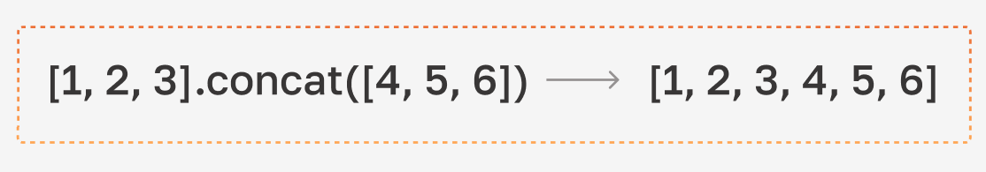
const array1 = [1, 2, 3, 4];
const array2 = [5, 6, 7, 8];
const array3 = array1.concat(array2);
console.log('concat: ', array3); // [1, 2, 3, 4, 5, 6, 7, 8]
В результате мы получаем массив, полученный из объединения двух других.
В метод concat() можно передать несколько массивов:
const array1 = [1, 2, 3, 4];
const array2 = [5, 6, 7, 8];
const array3 = array1.concat(array2, array1);
console.log('concat: ', array3); // [1, 2, 3, 4, 5, 6, 7, 8, 1, 2, 3, 4]
В результате мы получим такое значение:
Оператор spread
Spread - это оператор, позволяющий расширить такие элементы, как массивы или, например, строки.
Spread оператор пишется так - ....
Объединение массива с помощью spread оператора будет выглядеть следующим образом:
const array1 = [1, 2, 3, 4];
const array2 = [5, 6, 7, 8];
const array3 = [...array1, ...array2];
console.log('spread: ', array3); // [1, 2, 3, 4, 5, 6, 7, 8]
В итоге мы получили объединенный массив.
Запись ...array1 буквально достает все элементы из массива array1 и просто вставляет в то место, где она прописана.

Метод indexOf()
Данный метод возвращает индекс искомого элемента массива. Если такого элемента не существует, он вернет значение -1.

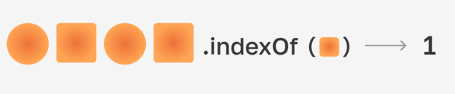

Проверим его в действии:
const array = ['one', 'two', 'three'];
console.log('index: ', array.indexOf('two')); // 1
console.log('index: ', array.indexOf('four')); // -1
В первом случае мы искали строку 'two'. Метод indexOf() нашел ее и вернул индекс данного элемента - 1.
Во втором случае он вернул значение -1, так как строки 'four' в массиве нет.
Также стоит отметить, что indexOf() ищет индекс первого элемента, подходящего под условие.
Убедимся на примере:
const array = [1, 1, 2, 3, 3, 2, 4];
console.log('index: ', array.indexOf(2)); // 2

Как можно увидеть, indexOf() вернул индекс первого подходящего элемента и завершил работу.
Метод indexOf() отличается от метода findIndex() следующим:
В метод findIndex() мы передаем функцию, в которой прописываем любое условие, на основе которого ищем подходящий нам элемент. В indexOf() же мы передаем значение, которое будем сравнивать с каждым элементом массива, пока не найдем подходящий элемент.
Метод includes()
Данный метод проверяет, содержится ли искомый элемент в массиве или нет. Если содержится, то вернется значение true, иначе - false.

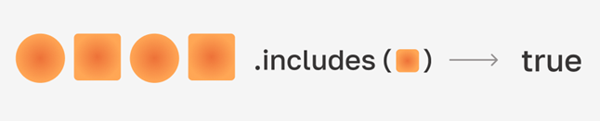

Посмотрим, как он работает:
const array = ['coffee', 'tea', 'coca-cola', 'mirinda'];
console.log('includes: ', array.includes('tea')); // true
console.log('includes: ', array.includes('sprite')); // false

В первом случае вернулось значение true, так как строка 'tea' в массиве присутствует.
Во втором случае вернулось false, так как строки 'sprite' метод includes() не обнаружил.
Метод splice()
Данный элемент удаляет элементы из массива и, если это необходимо, заменяет их другими данными.

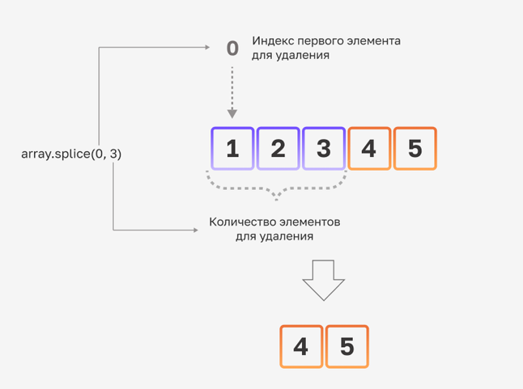

Метод splice() принимает в себя несколько параметров:
  - Индекс элемента, с которого нужно начать удаление.
  - Количество элементов, которые нужно удалить.
  - Данные, которыми нужно заменить удаленные элементы. Этот параметр является необязательным. Можно передать несколько через запятую.
Давайте посмотрим, как он работает:
const array = [1, 3, 5, 7, 9, 11];
array.splice(1, 3, 2, 2);
console.log('array:', array); // [1, 2, 2, 9, 11]

Таким образом мы удалили три элемента, начиная с элемента под индексом 1, а на их место поставили 2 числа 2. При этом, индексы остальных элементов сместились. В данном случае число 9 было по индексу 4, после преобразования ее индекс изменился на 3. А индекс числа 11 изменился с 5 на 4.

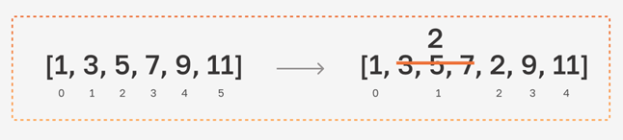

const array = [1, 3, 5, 7, 9, 11];
const deletedValues = array.splice(0, 3);
console.log('deleted values: ', deletedValues); // [1, 3, 5]
console.log('array: ', array); // [7, 9, 11]

В данном примере мы удалили три первых элемента массива и присвоили их переменной deletedValues.
Метод slice()
Данный метод немного похож на предыдущий, но у него есть свои особенности:
  - Он не изменяет массив, а лишь извлекает и возвращает необходимые нам элементы.
  - И, соответственно, с помощью него нельзя заменить извлеченные элементы.

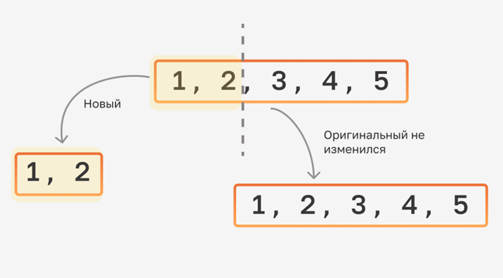

В качестве параметров он принимает индекс элемента, с которого нужно начать извлечение элементов, и индекс, по которому заканчивать извлечение (не включительно).
Посмотрим как он работает:
const array = [1, 3, 5, 7, 9, 11];
const slicedValues = array.slice(0, 3);
console.log('sliced values: ', slicedValues); // [1, 3, 5]
console.log('array: ', array); // [1, 3, 5, 7, 9, 11]

Как можно увидеть, в результате мы получили переменную с извлеченными элементами массива. Сам же массив остался прежним.

Метод split() и метод join()
Метод split() разбивает строку на массив строк.

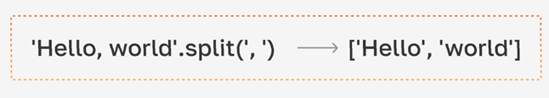

Метод join() объединяет все элементы массива в строку.

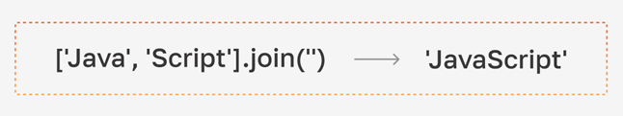

Давайте посмотрим как работает метод split():
const items = 'Coffee, Cake, Water';
console.log('items array: ', items.split());
// ['Coffee, Cake, Water']

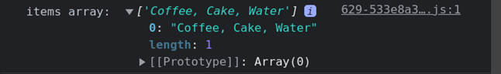

Получился массив, состоящий из одного элемента в виде нашей строки. Не такого результата мы ожидали.
Для того, чтобы разбить строку на несколько элементов, нам необходимо передать в метод split() строку - разделитель, по которому нужно разбить ее на отдельные строки. В нашем случае - это ', ':
const items = 'Coffee, Cake, Water';
console.log('items array: ', items.split(', '));
// ['Coffee', 'Cake', 'Water']

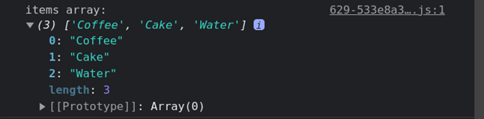

Отлично! Строка разбилась на три строчных элемента.
А что если мы захотим собрать все это обратно в строку?
Давайте попробуем это сделать с помощью метода join():
const itemsArray = ['Coffee', 'Cake', 'Water'];
console.log('items string: ', itemsArray.join());
// 'Coffee,Cake,Water'

Получилось не очень красиво. Метод join() склеивает элементы, разделяя их запятой без пробелов.
Попробуем методу join() тоже задать свой разделитель - ', ':
const itemsArray = ['Coffee', 'Cake', 'Water'];
console.log('items string: ', itemsArray.join(', '));
// 'Coffee, Cake, Water'

Идеально! Элементы нашего массива склеились в красивую строку.
Если же между элементами разделитель не нужен, тогда в метод join() нужно передать пустую строку:
const array = ['Java', 'Script'];
console.log(array.join(''));

В итоге мы склеили два элемента без разделителя между ними.
Метод join(), также, может склеивать не только строчные элементы:
const array = [1, 2, 3, 4, 5, 6];
console.log('array string: ', array.join(' ')); // '1 2 3 4 5 6'

В данном примере мы склеили числовые значения и добавили пробел в качестве разделителя.
Вывод
  - В данном уроке мы узнали, какие еще операции можно проводить над массивами.
  - Мы научились удалять элементы из массива и заменять их другими данными при помощи метода splice().
  - Извлекать элементы массива с помощью метода slice().
  - Получать индекс искомого элемента с помощью метода indexOf().
  - Проверять, содержится ли искомый элемент в массиве с помощью метода includes().
  - Разбивать строку на массив строк и объединять элементы массива в строку с помощью методов split() и join() соответственно.
  - И переворачивать массив с помощью метода reverse().

